具有可调拓扑结构的光学Skyrmion的生成

摘要：

近年来，光学类skyrmion，即光中具有复杂矢量结构的拓扑准粒子，受到了越来越多的关注。在这里，我们从理论和实验上提出了一个广义的系列，即可调谐光学skyrmion，揭示了通过简单的参数调谐在各种skyrmionic拓扑之间进行转换的新机制，包括Neel、Bloch和antiskyrmion类型。此外，提出了几何Skyrme−Poincare表示法来可视化可调skyrmion的完整拓扑演化，我们称之为skyrmion圆环面。为了在实验上产生可调谐光学skyrmion，我们实现了一个基于空间光调制器的数字全息系统，其结果与我们的理论预测非常吻合。

关键词：skyrmion，拓扑学，结构光，矢量光束，空间光调制器，轨道角动量

Skyrmion是高能物理中拓扑保护的准粒子，是具有明显矢量结构的凝聚态物质。这一概念最近被光学和光子学界确定为一个前沿话题。

最近，skyrmion作为最先进的光学结构被建造在光学领域，并被称为光学skyrmions。它们首先是在倏逝波电场中产生的，然后是由不同类型的光场构成的不同形式，例如受限自由空间波的自旋场、傍轴矢量束的斯托克斯矢量、传播光脉冲中的磁矢量以及光子晶体中的伪自旋。光学Skyrmion的发明在纳米计量学、深亚波长显微镜、超快矢量成像和拓扑霍尔器件等领域具有广阔的应用前景，拓宽了现代基础物理和应用物理的前沿。

skyrmions的进步主要在于其多功能拓扑结构，为矢量场的形状和信息编码提供了新的自由度。

skyrmionic构型可映射到真实空间磁性材料中，并可分为不同的拓扑结构，包括Neel型、Bloch型和反skyrmion型。然而，控制光学skyrmion的不同拓扑结构是一个新兴的话题，目前仍处于初级阶段。作为光学skyrmion的第一种方案，等离子体表面上的倏逝电场只能形成Neel型skyrmions。一年前，报道了一项关于控制在Neel和Bloch类型之间的等离子体skyrmion的研究，但不久之后，这种Bloch类型的skyrmions就被推翻了。最近在光学手性多层膜中报道了Bloch型光学skyrmion的无漏洞观测。对于自由空间中的光学skyrmion，在紧聚焦涡旋光束的自旋场中证明了一个Bloch型skyrmi。不久之后，近轴矢量束的Stokes矢量和紧密聚焦矢量束的自旋场理论上都提出了Neel-和Bloch型skyrmion。探索具有扩展拓扑的中间类skyrmion态也非常重要，例如磁光中meron（半电荷skyrmio）和skyrmion之间的中间态。然而，对于自由空间中拓扑结构可调的skyrmion，还没有实验结果报道。此外，光学反skyrmions的概念尚未实现。

本文提出了一个封闭形式的表达式来表征一类一般的光学skyrmion，其中具有不同纹理（Neel、Bloch和antiskyrmion类型）的skyrmions可以通过简单的参数调整在彼此之间进行拓扑变换。此外，提出了一种新的几何模型skyrmion环面，用于普遍映射可调谐光学skyrmions的拓扑变换。重要的是，我们在数字全息系统控制的结构矢量光束中实验生成了具有所有拓扑类型的可调谐光学skyrmion，与理论预测非常一致。

理论：

**Skyrmions的拓扑结构**。skyrmion构型的拓扑性质可以用skyrmion数来表征，定义为



其中n（x，y）表示构造skyrmion的向量场，σ表示限制skyrmio的区域，可以是无穷大（对于孤立的skyrmion），也可以是周期分布的单元（对于skyrmoin晶格）。skyrmion数是一个整数，它计算向量n（x，y）=n（rcosθ，rsinθ）绕单位球体的圈数，如图1a中的映射所示。

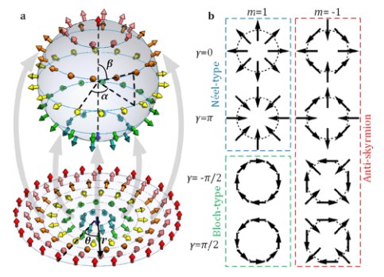

图1.（a）从正常的skyrmion配置（由彩色箭头构成）到单位球体表示的映射。

（b）给定skyrmion半径的横向投影向量（分量Ex和Ey）分布的一些基本情况，其值为m和γ。

对于映射到单位球，向量可以由n=（cosα（θ）sinβ（r），sinα（θ）sinβ（r），cosβ（r））表示。此外，skyrmion数可以分为两个整数：

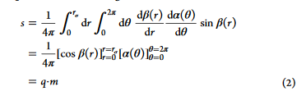

其中极性表示矢量的方向[中心r=0处的向下（向上）和边界r→rσ处的向上（向下）q=1（q=−1）]而涡度控制着横向场分量的分布。在螺旋分布的情况下，应添加初始相γ：α（θ）=mθ+γ。如果我们考虑给定半径（或单位球表示中的给定纬度角β）处的横向矢量分量，γ表示圆形阵列中初始矢量的倾斜角（见图1b）。对于m=1 skyrmion，γ=0和γ=π的情况被归类为Neel型，γ=±π/2的情况是Bloch型。m=-1的情况为反斯格明子。

**可调光学Skyrmion。**为了推导出一个封闭式表达式，允许通过简单参数在具有不同拓扑结构的光学斯格明子之间进行调谐，我们从光学斯格明子的经典模型开始，这也是光学斯格明子的第一个模型。在这个模型中，在受限表面等离子体激元（SPP）波中，由电场矢量（Ex，Ey，Ez）T/|E|构造skyrmion矢量场n=（nx，ny，nz）：

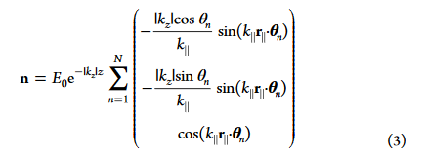

其中E0是归一化振幅，k||和kz分别是横向（平面内）波数和轴向波数，r||=（x，y）和θn=（cosθn，sinθn）。等式3的物理意义是N个驻波SPP沿均匀分布的面内角θn（n=1，2，…，N）方向的叠加。对于常见的圆形斯格明子，N应该足够大，理想情况下是N→∞。对于skyrmion晶格，N应该是与边界几何有关的整数，例如，设置N=3来模拟θn=[−π/3,0,π/3]的六角skyrmio晶格场。图2a显示了使用公式3获得的skyrmionic矢量分布的模拟结果。然而，公式3只能表示Neel型skyrmion（晶格）。在此，我们提出了一种数学上的广义形式，它打破了这一限制：

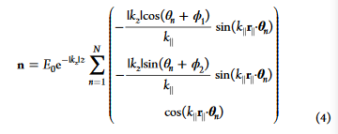

与式3相比，式4有两个额外的参数，φ1和φ2，其控制可以驱动skyrmionic矢量场覆盖所有三种经典拓扑类型：φ1=φ2=0或φ1=Φ2=π的Neel型，φ1=φ2=π/2或φ1=φ2=3π/2的Bloch型，以及|φ1-φ2|=π的反kyrmion型.对于这三种拓扑类型，使用公式4获得的数值模拟结果如图2a-c所示。通常，φ1和φ2作为参数来动态调整三个典型拓扑纹理中的拓扑纹理。

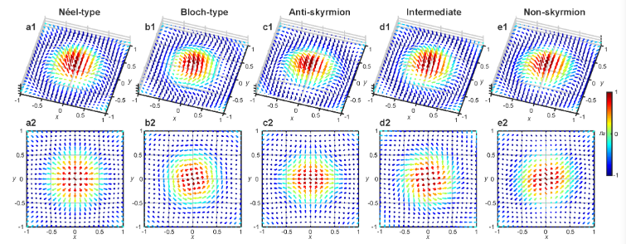

图2.（a1-e1）的模拟结果三维矢量分布（nx，ny，nz）和（a2−e2）的横向分量向量（nx，ny）（a−d）具有不同拓扑结构的可调谐光学Skyrmion，拓扑结构为（a）Ne-el型（φ1=φ2=0），（b）Bloch型（φ1=φ2=π/2），（c）反斯格明子（φ1=0，φ2=π），和（d）中间态（φ1=φ2=π/4）和（e）非斯格明子（φ1=0，Φ2=π/2）。

值得注意的是，Neel型纹理可以持续变形为Bloch型纹理。通常，中间skyrmion可以用φ1=φ2=φ∈ [0,2π]的等式4来解释（对于Neíel型，φ=0，π；对于Bloch型，φ=π/2,3π/2）。视频S1显示了这种演变，图2d显示了一个中间skyrmion的示例。

然而，由于它们具有不同的拓扑保护（相反的涡度），因此不可能将反skyrmion变形为Neel或Bloch型skyrmion。当演化从Neel型或Bloch型skyrmion演化为反skyrmions时，矢量场必须满足非skyrmion的边界状态，如图2e所示。在非斯格明子中，横向分量矢量只有一个45°方向，这就是为什么它不是斯格明子（斯格明子要求横向分量覆盖整个方位角范围）。视频S2（视频S3）显示了从Bloch（Neel）skyrmion到antiskyrmion的演变过程。

等式4中给出的数学表示对于可调谐光学skyrmion是正确的，但它们的实验实现仍然很麻烦。如果尝试使用SPP生成等式4所述的可调谐skyrmion，则两个参数φ1和φ2将导致难以满足的极端条件，因为稳定的SPP场比自由空间光场需要更严格的条件。

重要的是，最近的进展使得成功实现物质和自由空间中不同光学矢量场的光学斯格明子成为可能，但这些仍然局限于少数拓扑纹理。这些进步使我们能够提出一种实用的方案，通过结构矢量光束的斯托克斯矢量在自由空间中生成可调谐光学斯格明子。Stokes矢量s=（s1，s2，s3）可以表示任意极化状态，即单位半径球体（称为庞加莱球体）表面上的点。在球坐标中，光场ψ=cos（θ/2）e^(−iφ/2)R+sin（θ/2）e^(iφ/2)L，其中，R和L分别表示右旋圆偏振( RCP )和左旋圆偏振( LCP )本征态，表示为s=（cosφsinθ，sinφsinθ，cosθ）。为了使用Stokes矢量构建skyrmion，我们需要首先构建一个具有定制空间模式的矢量梁，



空间模ψ1和ψ2应该与可调谐skyrmion的形式相同，由公式4给出，即：

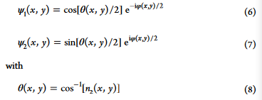



其中，（nx，ny，nz）完全基于等式4给出的理论可调谐skyrmion。我们现在可以定制矢量波束，通过其Stokes矢量场实现可调谐skyrmion。例如，图3所示为φ1=φ2=0的Neel型skyrmionic矢量束的数值模拟。图3a，b所示的空间模ψ1（x，y）和ψ2（x，y）分别与横向零阶和一阶贝塞尔模具有相同的振幅和相位分布。需要注意的是，尽管它们具有相同的形式，ψ1（x，y）和ψ2（x，y）是从位于2D表面的表面等离子体场导出的，而贝塞尔光束是传播光束。

Stokes矢量、强度和极化的分布分别如图3c、d所示，其中可以观察到Neel型skyrmion纹理的中心区域和全极化状态。模拟结果还表明，有助于形成主要刺猬状矢量纹理的有效区域是零阶和一阶贝塞尔模的中心叶，如图3a、b中的红色虚线所示，而远离skyrmion中心的贝塞尔光束的旁瓣则有助于重复的径向反转矢量结构，这不会影响skyrmion拓扑。因此，我们可以用基本高斯模和一阶拉盖尔模代替零阶和一阶贝塞尔模−高斯（LG）模式，即LG0,0和LG0,1（图3e，f）。如图3c，d所示，等式5给出的相应LG基矢量束的斯托克斯矢量场显示出完美的Neel型skyrmion。应该注意的是，与非衍射贝塞尔模式相比，LG模式是衍射光束；在这里，我们观察到梁的梁腰平面上的skyrmion。

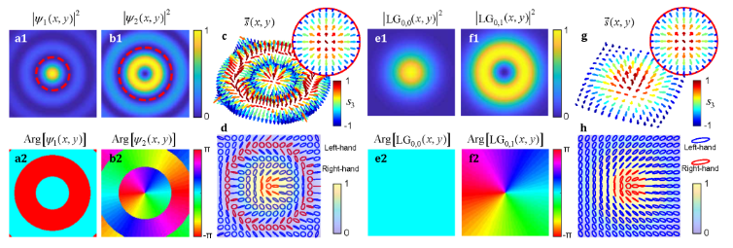

图3.（a，b）φ1=φ2=0的情况下，（a）ψ1（x，y）和（b）ψ2（x，y）的强度（a1，b1）和相位（a2，b2）分布。红色虚线标记了诱导光学斯格明子主要拓扑结构的有效区域。（c）带有横向分量的斯托克斯矢量场中的Skyrmion和（d）相应矢量光束的强度和偏振分布。（e，f）梁腰平面（e）LG0,0（x，y）和（f）LG0,1（x，y）模的强度（e1，e2）和相位（f1，f2）分布。（g）Stokes矢量场中的Skyrmion，插入横向分量，（h）基于LG的矢量光束的强度和偏振分布。

**Skyrmion环面和Skyrme−庞加莱模型。**在本节中，我们提出了一个优雅的图形模型，skyrmion环面，来描述可调skyrmio到环面上的一般拓扑状态转换。在不损失通用性的情况下，设置φ1=Φ∈[0,2π]和（φ2−φ1)=Θ∈[−π,π]，我们可以将Φ和Ψ分别视为环向和极向的角度，以将skyrmion的一般拓扑状态映射到环面上的相应点，如图4所示。对于Θ=0，在大环面上表示的Neíel（Φ=0，π）和Bloch（Φ=±π/2）类型之间的skyrmio变换。不同取向（Θ=±π）的反斯格明子位于小的环形圆上。顶部和底部的两个中间环形圆代表各种非斯格明子状态。任何环形圆路径都表示一个skyrmion数不变变换。环面上的任何极向圆路径描述了Neíel或Bloch skyrmion（s=1）与反kyrmion之间的动态调谐（s=−1).

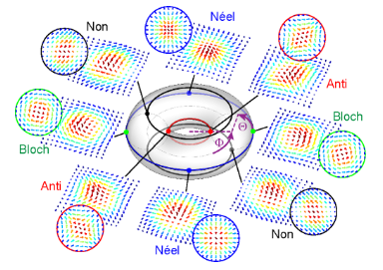

图4.表示可调谐光学Skyrmion的通用拓扑演化的Skyrmion环面，其上的点为特殊拓扑：红色点，Neíel型；绿色点，Bloch类型；蓝点（极点），反白化。

用于表示skyrmionic纹理演化的skyrmion环面与轨道角动量（OAM）Poincareí球体之间存在有趣的关系，以表示涡旋束的OAM演化。使用上一节介绍的方法，我们可以推导出相应矢量束的参数形式，作为Φ和Θ的函数：



其中，Ψ0是零阶贝塞尔（或基本高斯）模，Ψ±1是±1阶贝塞尔模（或LG模），携带±1拓扑电荷的相反OAM。LCP组件的空间模式完全是传统OAM Poincare球体的形式，由经纬度角Φ和Θ驱动，揭示了±1拓扑电荷之间的OAM转换。在OAM Poincare球体中，当Θ=0时，标量模式始终表示具有单个拓扑电荷的OAM，与Φ的值无关。这就是为什么OAM进化被映射到球体上，而纯OAM状态被表示在极点上的原因。然而，当Θ=0时，skyrmionic矢量束增加了一个新的自由度，以区分具有不同Neíel和Bloch纹理的Φ依赖状态。因此，组合的skyrmonic矢量纹理应映射到圆环上。因此，圆环映射可作为裁剪一般skyrmionic拓扑变换的有用工具，类似于裁剪OAM的Poincareísphere。因此，许多相关应用程序，如spin−轨道转换、几何相变、编码和通信，有望在光学斯格明子中进行类似的研究。

实验

为了在实验上实现可调谐光学skyrmion，我们实现了一种高度稳定的光学装置，能够产生几乎任何偏振状态和空间轮廓的任意光束，如图5所示。这种光学装置使用空间光调制器（SLM）任意控制光场的空间分布。设置从水平极化HeNe（632.8nm）激光束开始，经过准直和扩展，完全覆盖SLM的液晶屏幕。SLM的屏幕被数字分割成两个独立的屏幕，每个屏幕都由一个独立的数字全息图寻址，该全息图以第一衍射顺序生成两个独立光场。全息图是根据等式10给出的所需skyrmion选择的。为了更好地近似贝塞尔或LG模式，我们使用复振幅调制调制所需模式的振幅和相位（更多详细信息，请参阅参考文献30）。

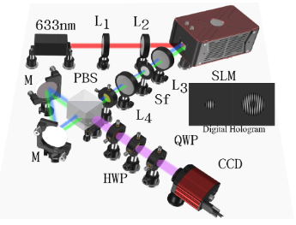

图5.用于生成可调谐光学斯格明子的光学装置的示意图。L1−L4，透镜；PBS，偏振分束器；SLM：空间光调制器；HWP，半波片；QWP，四分之一波片；M、 镜子；Sf，空间滤波器；CCD：电荷耦合器件相机。

例如，为了生成skyrmion（Θ=0），只存在LCP分量的第二项，即Ψ1。因此，在SLM的一侧，我们将模式Ψ0编码为（基本高斯模式），另一侧编码为模式Ψ1（一阶贝塞尔或LG模式）。编码全息图的一个示例如图5中的插图所示。这里还可以看到，每个全息图都与一个线性光栅叠加，以分离不同的衍射级数，并使用由两个透镜组成的望远镜和位于第一个透镜焦平面的空间滤波器过滤第一个衍射。然后，这两个光场被重定向到由偏振分束器（PBS）和两个反射镜组成的共光路三角Sagnac干涉仪。

在进入干涉仪之前，两束光束被旋转到对角偏振状态。这样，当两束光束穿过PBS后进入干涉仪时，它们中的每一束都被分成两个新的光束，具有沿相反光路行进的正交线性偏振态（水平和垂直）。往返后，所有四束光束从PBS的另一侧退出干涉仪，其中两束为水平偏振，两束为垂直偏振。最后，其中一束的水平偏振分量与另一束的垂直偏振分量同轴对齐。为了改善同轴叠加，通过编码在每个数字全息图上的线性光栅的周期进行数字微调。重要的是，SLM的屏幕并非完全平坦，因此产生的光学像差会导致实验结果和理论结果之间的微小偏差。尽管如此，这种畸变可以通过在SLM上添加校正遮罩来消除。此类更正超出了本文的范围，因为我们的目的只是演示概念。

光学斯格明子的实验重建是通过斯托克斯旋光法实现的，更具体地说，是通过重建斯托克斯参数S0、S1、S2和S3实现的，这些参数是通过一组强度测量值计算得出的。为此，在干涉仪的输出端口处建立了第二级，其中一系列相位延迟器和电荷耦合器件相机（CCD）允许测量所需的强度，根据这些强度，使用关系式重建斯托克斯参数

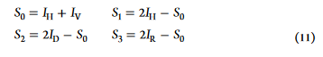

其中，IH、IV、ID和IR分别表示水平、垂直、对角和RCP分量的强度。为了在实验上测量IH、IV和ID，我们将光场分别穿过设置为0°、45°和95°的线性偏振器，同时通过同时穿过45°的四分之一波片（QWP）和90°的线性极化器来获得红外偏振分量的强度（更多详细信息，请参阅参考文献31）。图6a显示了在特定情况下φ1=φ2=0时，实验斯托克斯参数及其与相应偏振分布（图6b）重叠的强度分布的示例。在这个示例中，光束中心包括一个纯RCP状态（S3=1），由深蓝色表示。这种情况是因为光束由LCP基本高斯模和LCP-LG模的同轴叠加组成的，LCP LG模在其中心有一个零点。因此，组合模式中心的点作为一个纯RCP（S3=+1）状态存在，它正好对应于一个通用C点。本示例中使用的全息图如图5（数字全息图）中的插图所示，从左到右对应于基本高斯模式和一阶LG模式。

重要的是，通过简单地改变SLM上显示的全息图，可以根据等式10选择圆环上表示的所有拓扑结构。

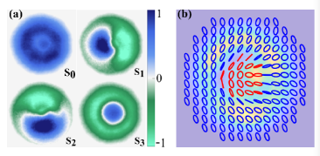

图6.实验重建的（a）斯托克斯参数和（b）矢量场的强度分布与其对应的极化分布重叠。

利用我们的数字全息系统，我们实现了在skyrmion环面上控制生成具有任意拓扑纹理的Stokes skyrmions。图7显示了我们在skyrmion环面典型点处基于LG的可调谐Stokes skyrmions实验生成的结果，包括测量的强度和偏振分布、Stokes矢量场以及矢量场中心区域的放大，以清楚区分拓扑纹理。从我们的实验结果中，我们可以清楚地识别纹理（Neíel型skyrmion的刺猬，Bloch型skyrmaion的涡旋，以及antiskyrmion中的鞍）。重要的是，矢量场显示出与理论预测的微小实验偏差，但这些误差是可以容忍的，因为我们对skyrmionic结构的3D拓扑感兴趣，在那里没有观察到明显的偏差。为了验证，我们使用等式1数值计算了我们的实验结果的skyrmion数，结果如图7所示。实验skyrmi数与相应的理论预测吻合得很好：s的反skyrmions=−1和Bloch-和Neel类型skyrmions，s=1。视频S4和S5中显示了基于LG和贝塞尔的案例的其他实验结果−高斯模式。

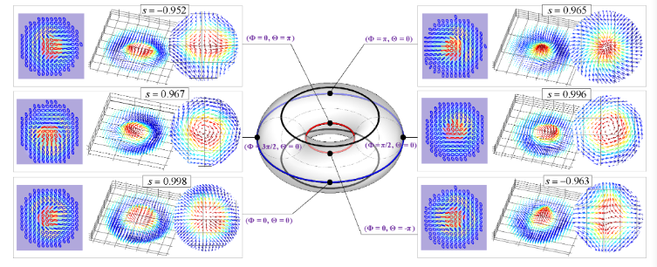

图7.可调谐Stokes skyrmion的实验结果，其受控拓扑纹理对应于skyrmion-torus上的选定点，如灰色框所示。每个框包括测得的skyrmion光束的强度和偏振分布、Stokes skyrmions的矢量分布以及矢量场的平面放大形式，以清楚地区分拓扑结构。数值计算的skyrmion数在不同的面板中有相应的注释。

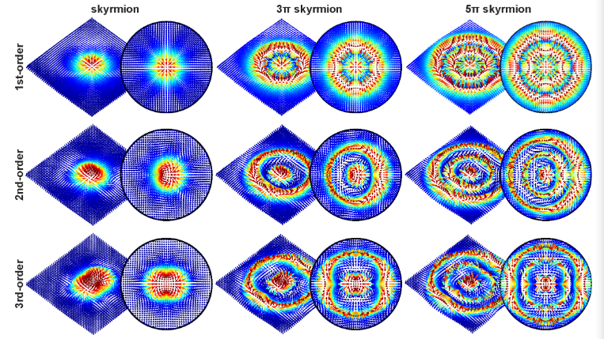

图8.模Ψp，l的Stokes矢量场中复杂高阶kπskyrmion的理论结果。每个面板的插图显示了相应的横向组件分布。第一行、第二行和第三行分别对应于用于l=1、2和3的参数的涡度数为1、2、3的结果。第一列、第二列和第三列分别对应于参数p=0、1和2的1π、3π和5π径向扭曲的结果。

讨论

虽然广义可调谐光学skyrmion模型是从SPP电场的情况中得到启发并使用Stokes矢量场实现的，但它不限于这些情况，并且可以自由扩展。由于可调谐skyrmion的新概念对广义拓扑具有普遍的数学参数化，因此该矢量可以参考其他类型的结构光光学场进行进一步探索。例如，我们还可以使用紧聚焦光束中的自旋矢量、传播结构脉冲中的电磁矢量以及非线性介质中的伪自旋。这也是一个令人兴奋的方向，即在skyrmion之外创建更多具有复杂拓扑状态的准粒子，例如skyrmion包和skyrmions管，以及merons和bimeron，以形成结构光。尽管在这项工作中，我们使用了SLM来产生天基电子束，但数字镜像设备是产生天基离子束的另一种方法，与SLM相比，它具有几个优点，例如刷新率高、偏振独立性好和成本低。

上述结果仅显示了skyrmion数为±1的情况。尽管如此，我们的模型可以很容易地扩展到拓扑越来越复杂的高阶skyrmions，而这些拓扑在以前的光学skyrmions方法中很难实现。为此，我们只需将等式10中的单拓扑电荷涡旋模Ψ±替换为具有径向和方位指数ψp，l的一般LG模：



该方程在其Stokes域中表示更一般的拓扑skyrmion。指数p控制skyrmion的径向多扭曲结构，即所谓的skyrmionium或kπ靶skyrmium，指数l控制skyrmaion中较高的涡度数，即以前称为高阶skyrmions的结构。图8显示了基于方程12的Neíel型复合高阶kπskyrmion的一组结果。

值得一提的是，尽管本研究中研究的skyrmion与全庞加莱光束及其相关极化奇异性有一些相似之处，但仍存在明显差异。因此，有必要揭示可调谐拓扑skyrmion的新概念与庞加莱光束之间的关系。例如，Neíel toBloch skyrmion对应于具有lemontype C点的Poincareí梁，而antiskyrmion则对应于starttype C点。因此，研究其他类型的复skyrmion和具有偏振奇异性的Poincare∧光束之间的关系仍然很有趣。

最后，尽管提出生成不同拓扑skyrmion的新技术具有重大意义，但另一个有趣的方向是研究表征此类结构的新技术。更准确地说，对于给定的skyrmion光束，需要精确地量化其在skyrmio环面上的拓扑状态，坐标为（Φ，Θ）。我们可以预见，最近一些先进的矢量光束测量方法，如状态层析成像方法，为这方面提供了一条有希望的途径。

结论

我们提出了一个扩展的可调谐光学skyrmion家族，可以实现各种skyrmionic拓扑纹理之间的灵活转换。提出了一个图形模型skyrmion环面，用于普遍表示可调谐光学skyrmions的拓扑演化。我们从一个精心设计的数字全息系统中，在定制矢量光束的斯托克斯矢量场中实验产生了这种可调谐光学斯格明子。这是已知的第一代实验性自由空间拓扑可调光学skyrmion，也是首次实现光学反skyrmions。我们的方法可以很容易地扩展到高阶拓扑，为光信息存储、通信和使用天米拓扑态的加密提供一个新的平台。

最后，我们注意到，当我们准备本文时，报道了一个探索矢量光束中光学skyrmion的独立实验。45它关注3D skyrmion结构，而我们关注2D skyrmio结构的可调性。与传统的2D skyrmion（自旋纹理局限于2D平面）不同，3D skyrmions作为一种广义形式，在传播时可以在多个横向平面中包含多个拓扑纹理。因此，改进我们控制拓扑可调3D斯格明子的方法也是一个有意义的未来方向。